ЛАБОРАТОРНАЯ РАБОТА №4

Цель:
Доработать простой REST сервис

Необходимое программное обеспечение:
IntelliJ IDEA CE, Spring Boot 2, Java 8+, Browser, Postman

Полезные ссылки:

- https://start.spring.io/
- https://spring.io/quickstart/
- https://projectlombok.org/
- https://reflectoring.io/bean-validation-with-spring-boot/

Задачи:

- Создание копии сервиса (далее Сервис 2), реализованного в ЛР 2 и ЛР 3 (далее Сервис 1), который будет принимать request от Сервиса 1 доработанного в текущей ЛР
- Доработка Сервиса 1 для того, чтобы он мог пересылать полученный и модифицированный request.
- Ответить письменно на вопросы в соответствии с номером в списке
- Оформить отчет и прикрепить его на сайте https://edu.itlearn.ru/ в соответствующем курсе, в соответствующем разделе

Содержание:
1 Схема работы сервисов и описание задачи 2
1.1 Схема работы сервисов 2
1.2 Описание задачи и ход выполнения 2
3 Реализация дополнительного функционала 9
4 Вопросы 10
5 Требования к оформлению отчета 11

1 Схема работы сервисов и описание задачи

1.1 Схема работы сервисов

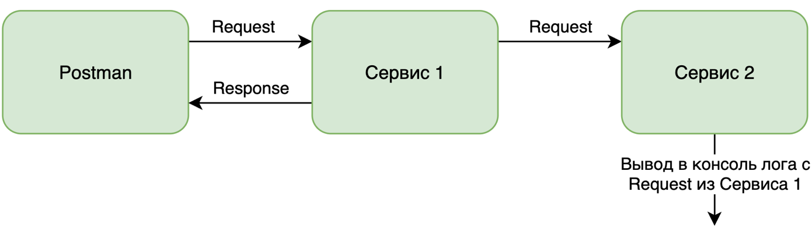

1.2 Описание задачи и ход выполнения

Необходимо создать новый сервис, скопировав Сервис 1, как показано на рисунке 1.

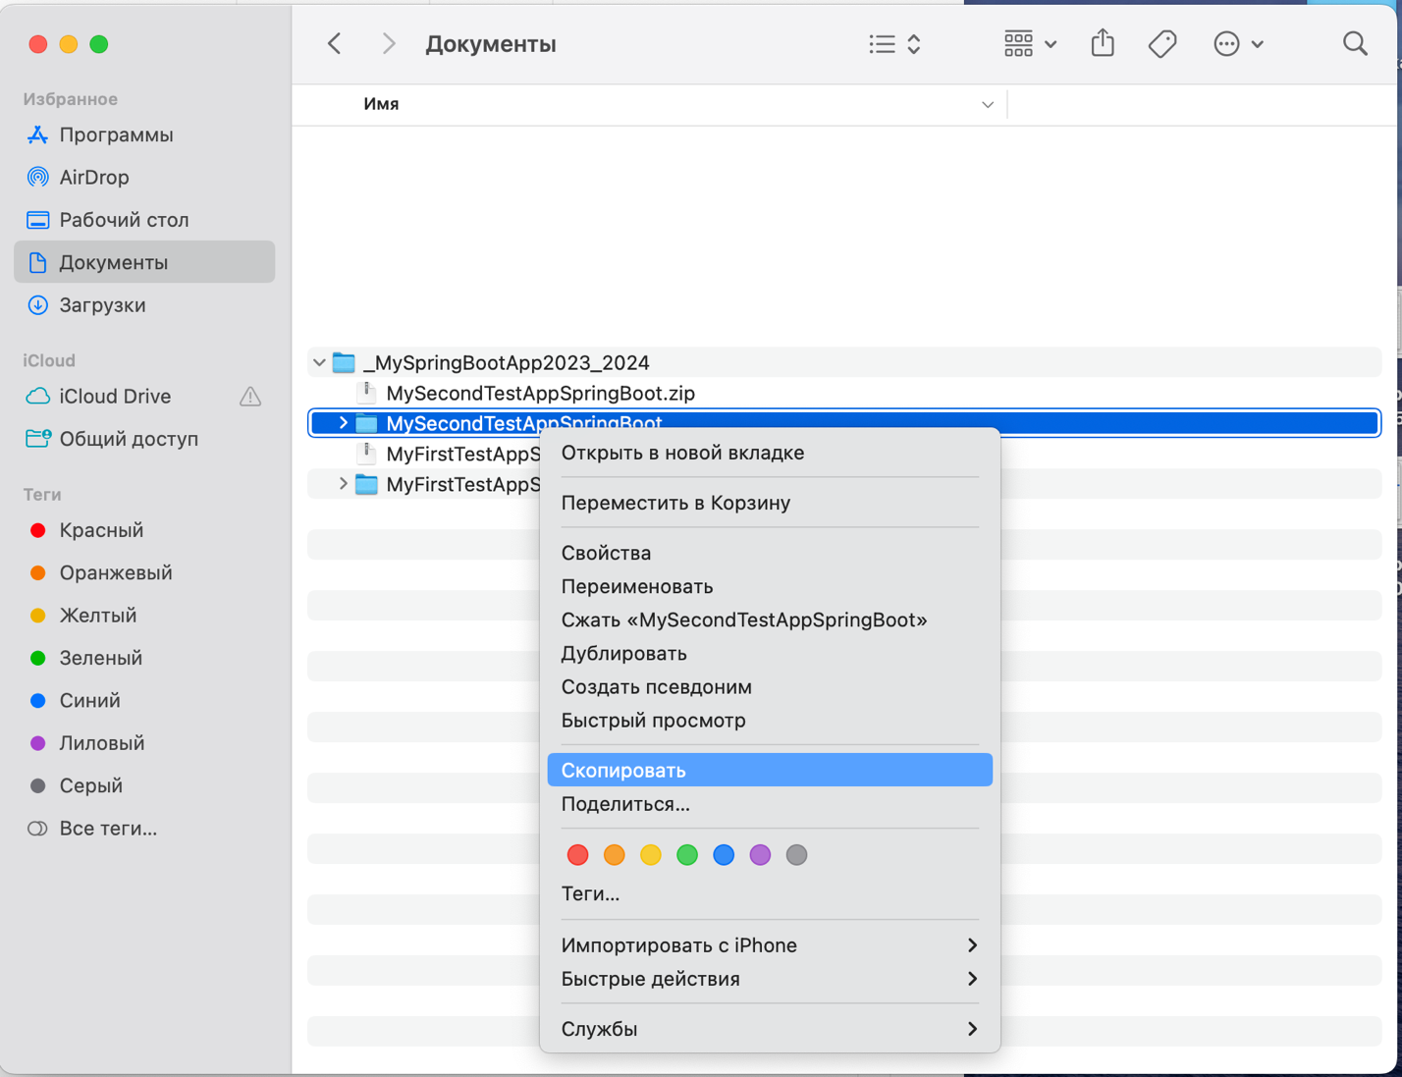

Рисунок 1 – Копирование Сервиса 1

Поменяйте имя сервиса, как показано на рисунке 2.

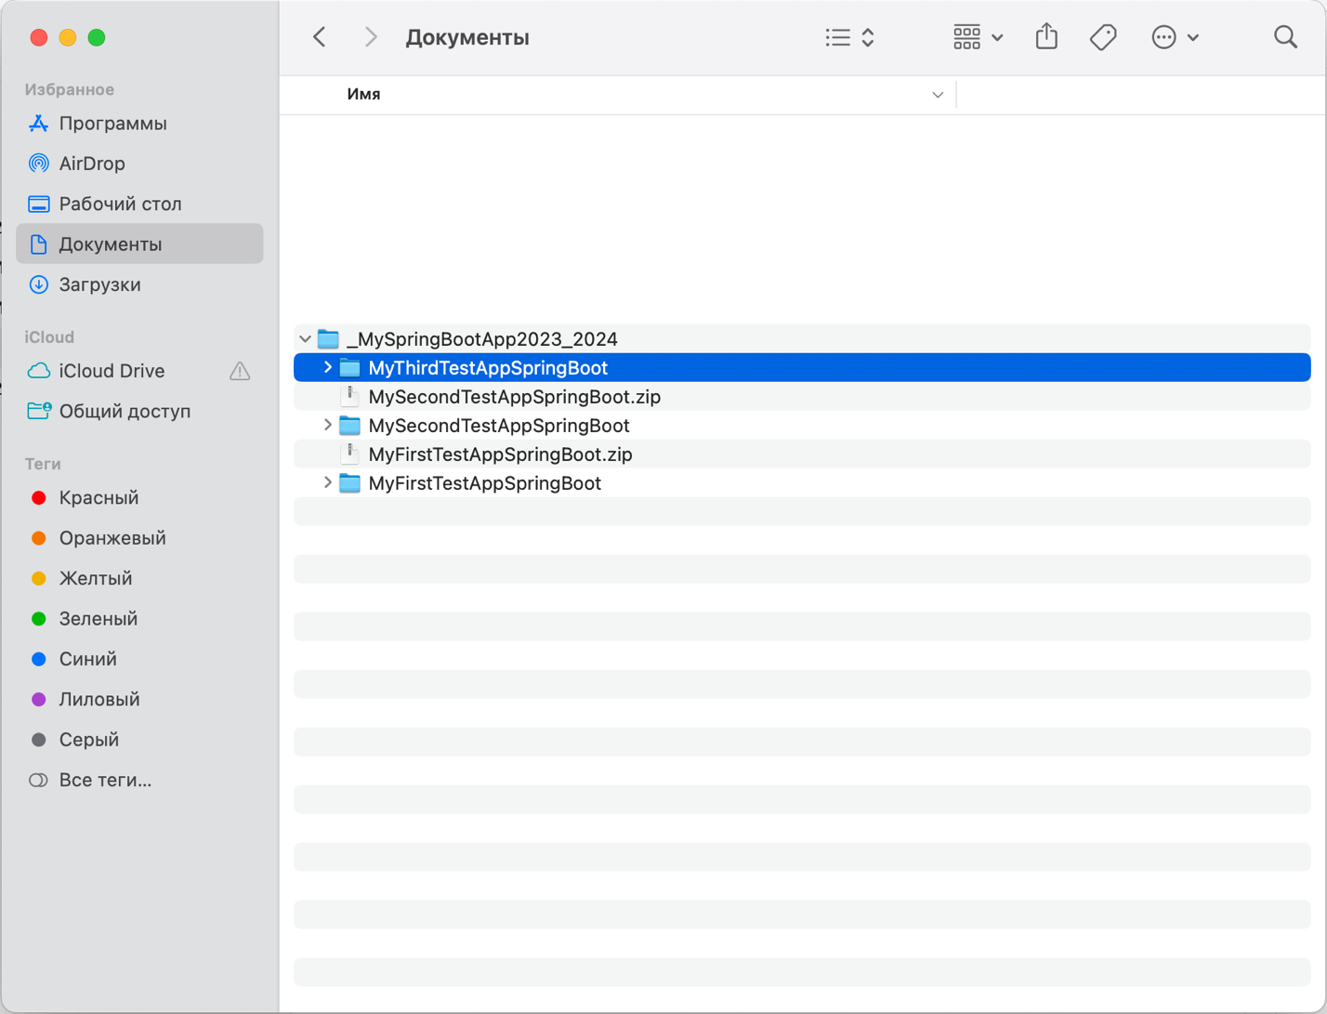

Рисунок 2 – Переименование копии Сервиса 1

Открыть с помощью IDEA и нажать Trust Project в открывшемся окне, как показано на рисунке 3.

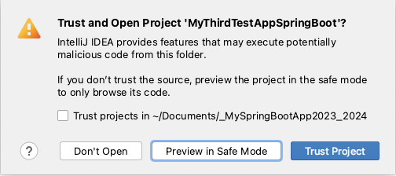

Рисунок 3 – Открытие проекта в IDEA

Сервис 2 будет принимать request от Сервиса 1. У Сервиса 2 переименуйте класс, в котором расположен главный метод, как показано на рисунке 4.

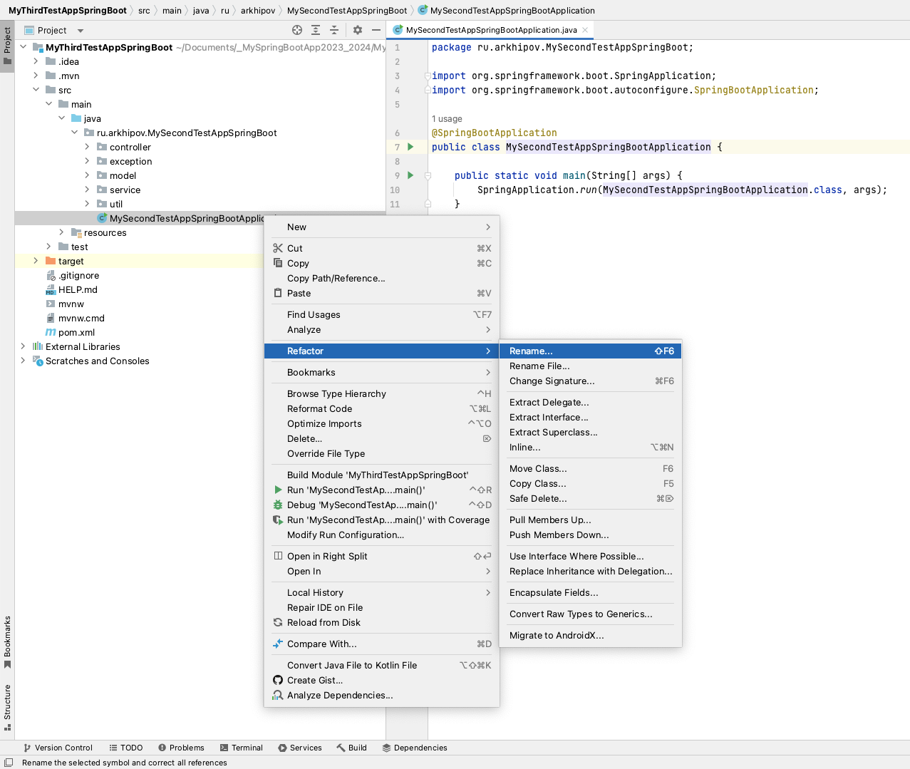

Рисунок 4 – Начало переименования главного метода Сервиса 2

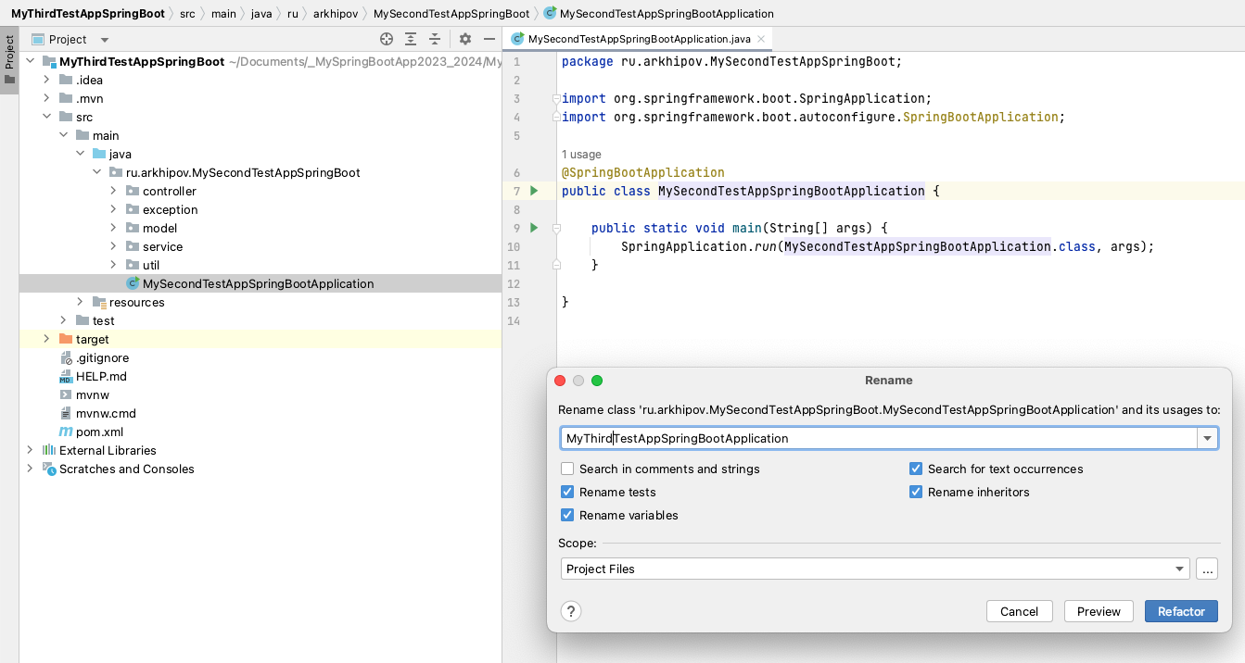

Рисунок 5 – Переименование главного метода Сервиса 2

У Сервиса 2 нужно поменять порт на котором он будет работать, т.к. одновременно два сервиса на порту 8082 работать не смогут (или на других одинаковых портах). Для этого в Сервисе 2 необходимо в файле application.properties изменить настройку порта, записав server.port=8084, как показано на рисунке 6.

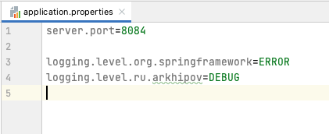

Рисунок 6 – Изменение порта

После выполненных действий убедитесь, что Сервис 2 успешно выкачал зависимости и работает, результат проверки показан на рисунке 7.

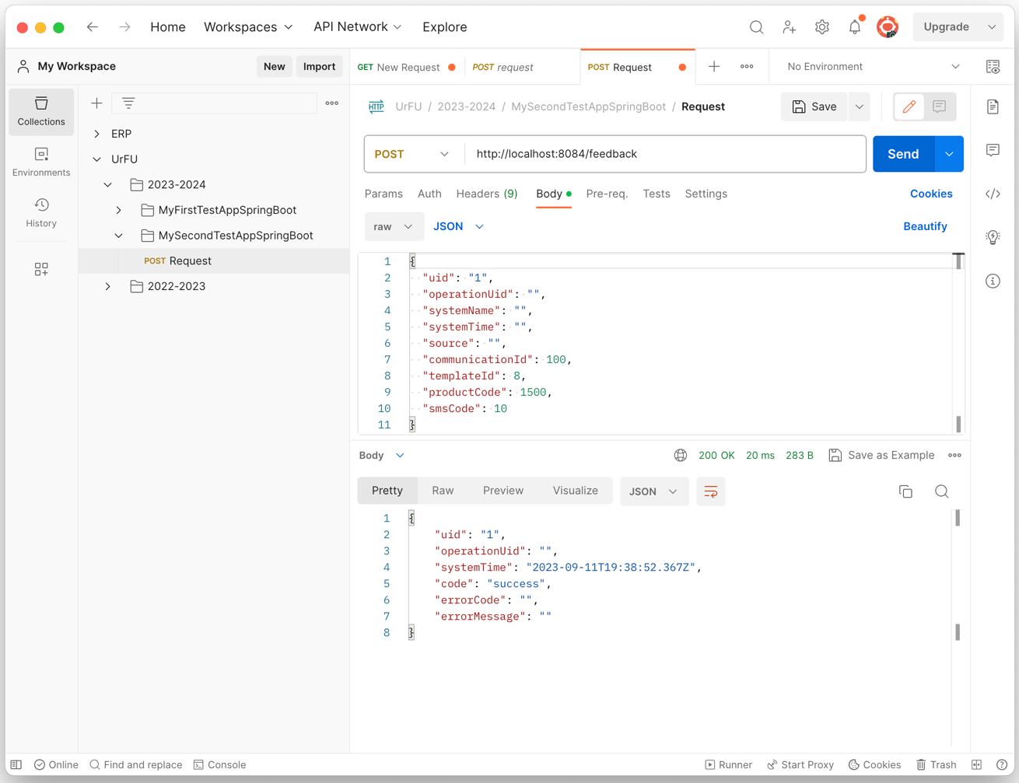

Рисунок 7 – Результат проверки Сервиса 2

Добавьте в Сервисе 1 интерфейс ModifyRequestService, и его реализацию, как показано на рисунке 8.

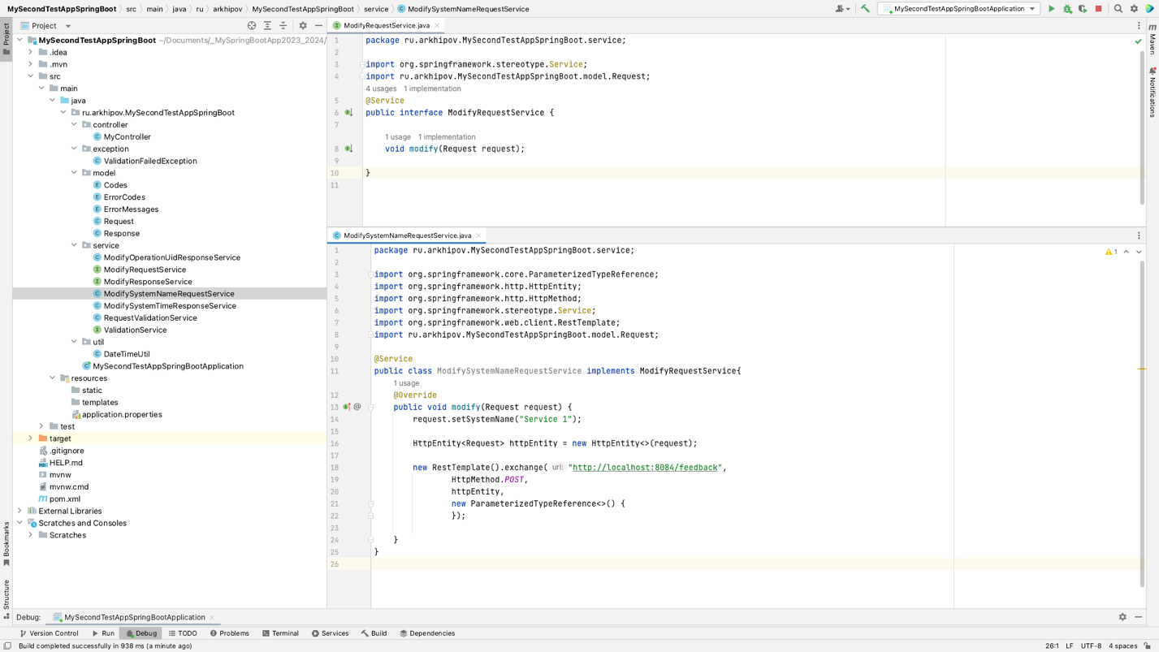

Рисунок 8 – Интерфейс ModifyRequestService и его реализация

Внедрите зависимоть на сервис ModifyRequestService в класс MyController

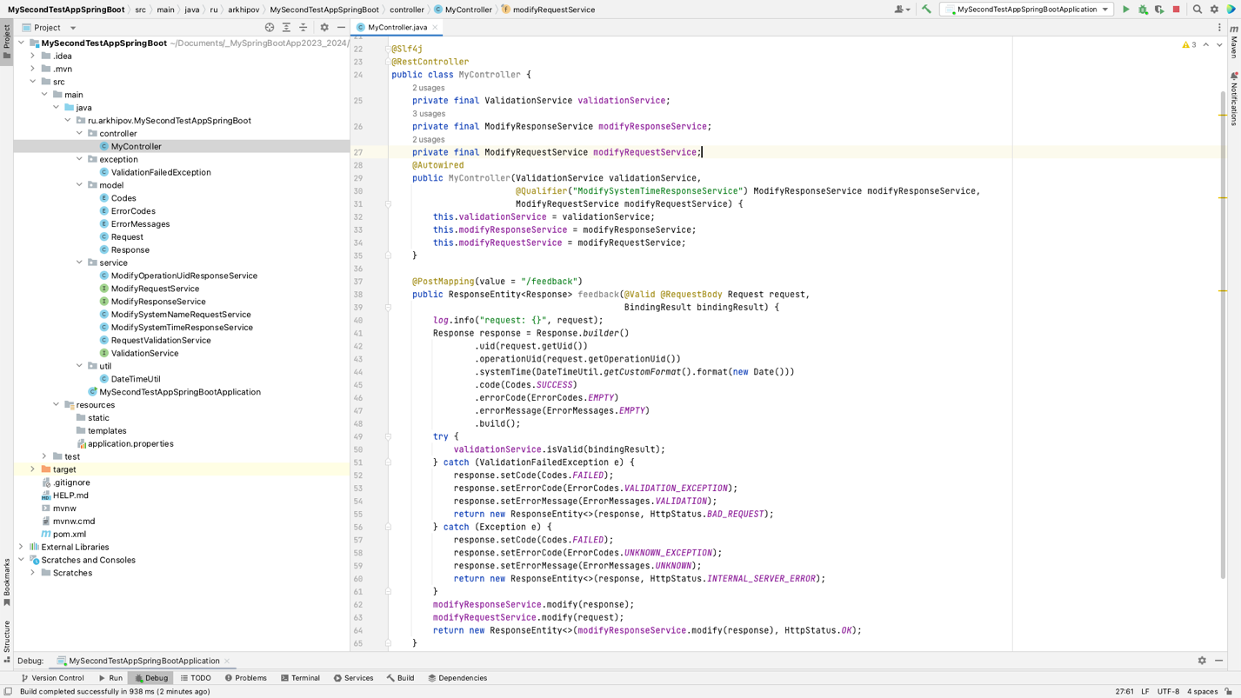

Рисунок 9 – Внедрение зависимости на сервис ModifyRequestService

Запустите Сервис 1 и Сервис 2 и отправьте из Postman request и получите корректный response, как показано на рисунке 10

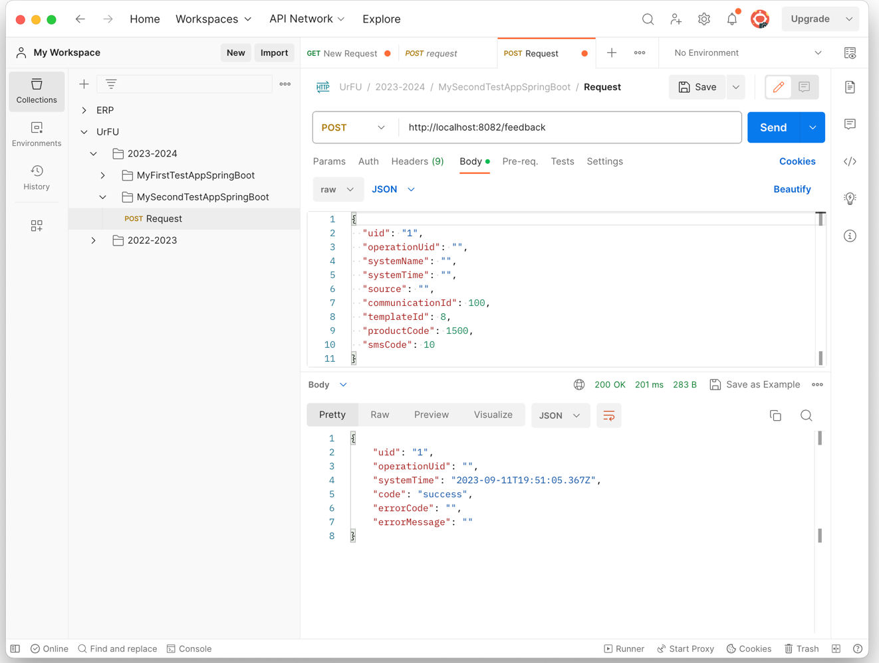

Рисунок 10 – Отправка request и получение response

В логах Сервиса 1 должен быть выведен корректный Request, как показано на рисунке 11

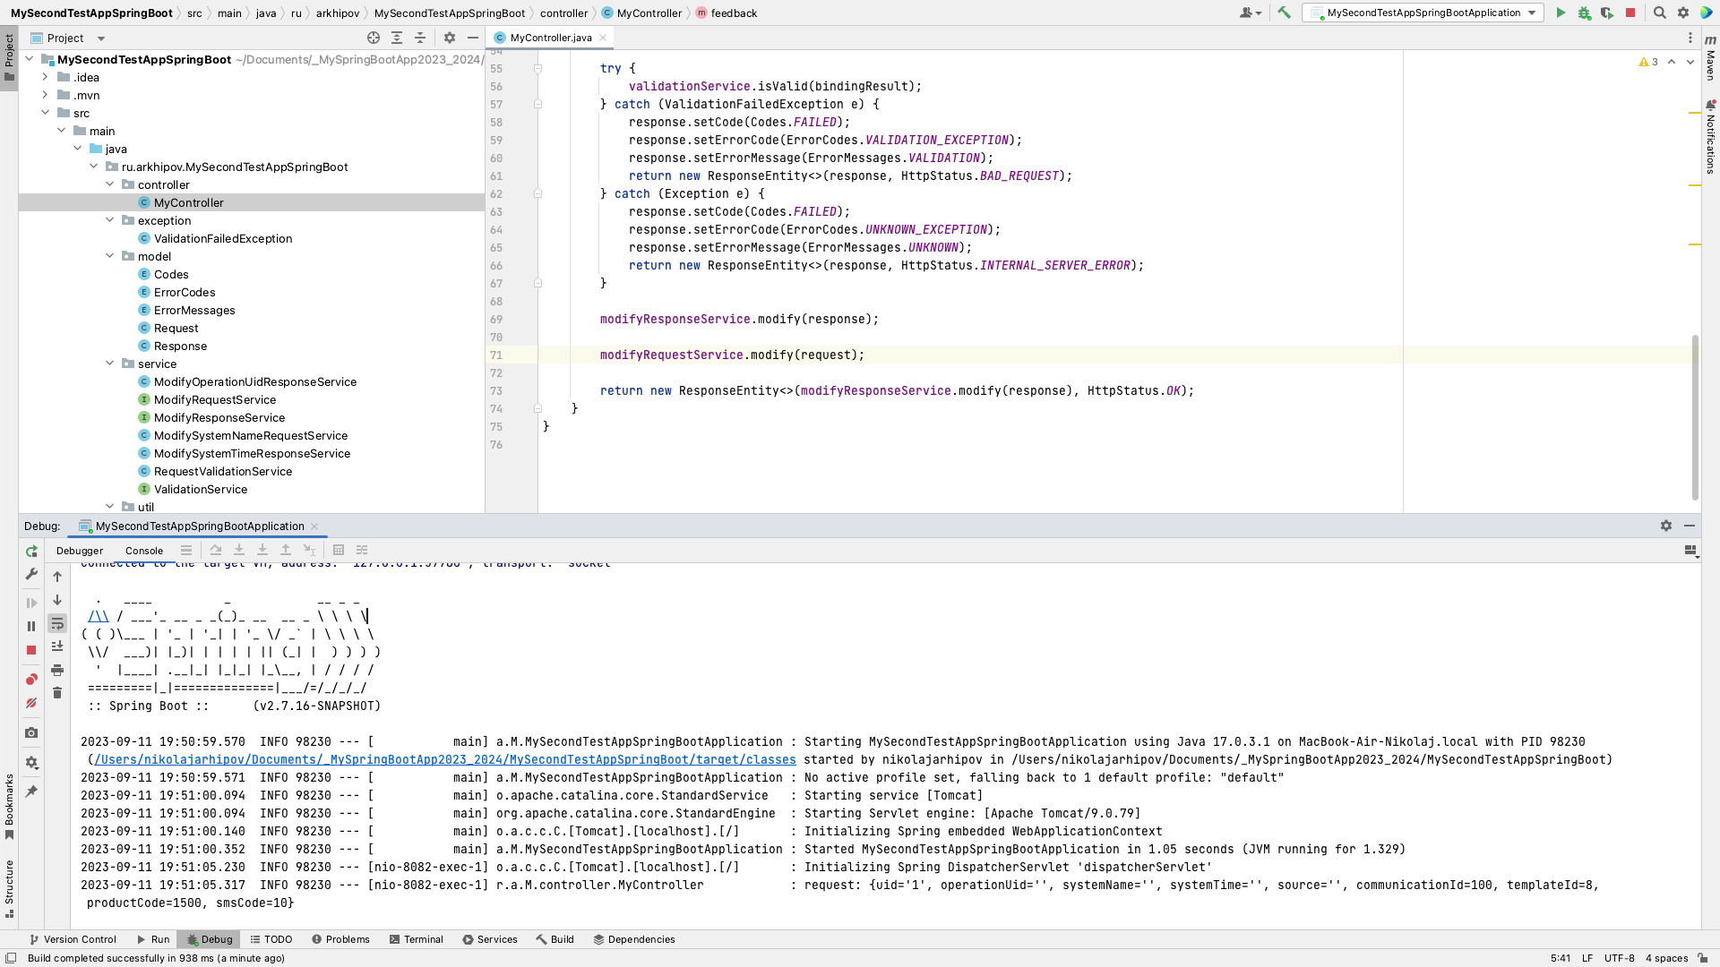

Рисунок 11 – Логи Сервиса 1
В логах Сервиса 2 должен быть выведен корректный модифицированный в Сервисе 1 request, как показано на рисунке 12

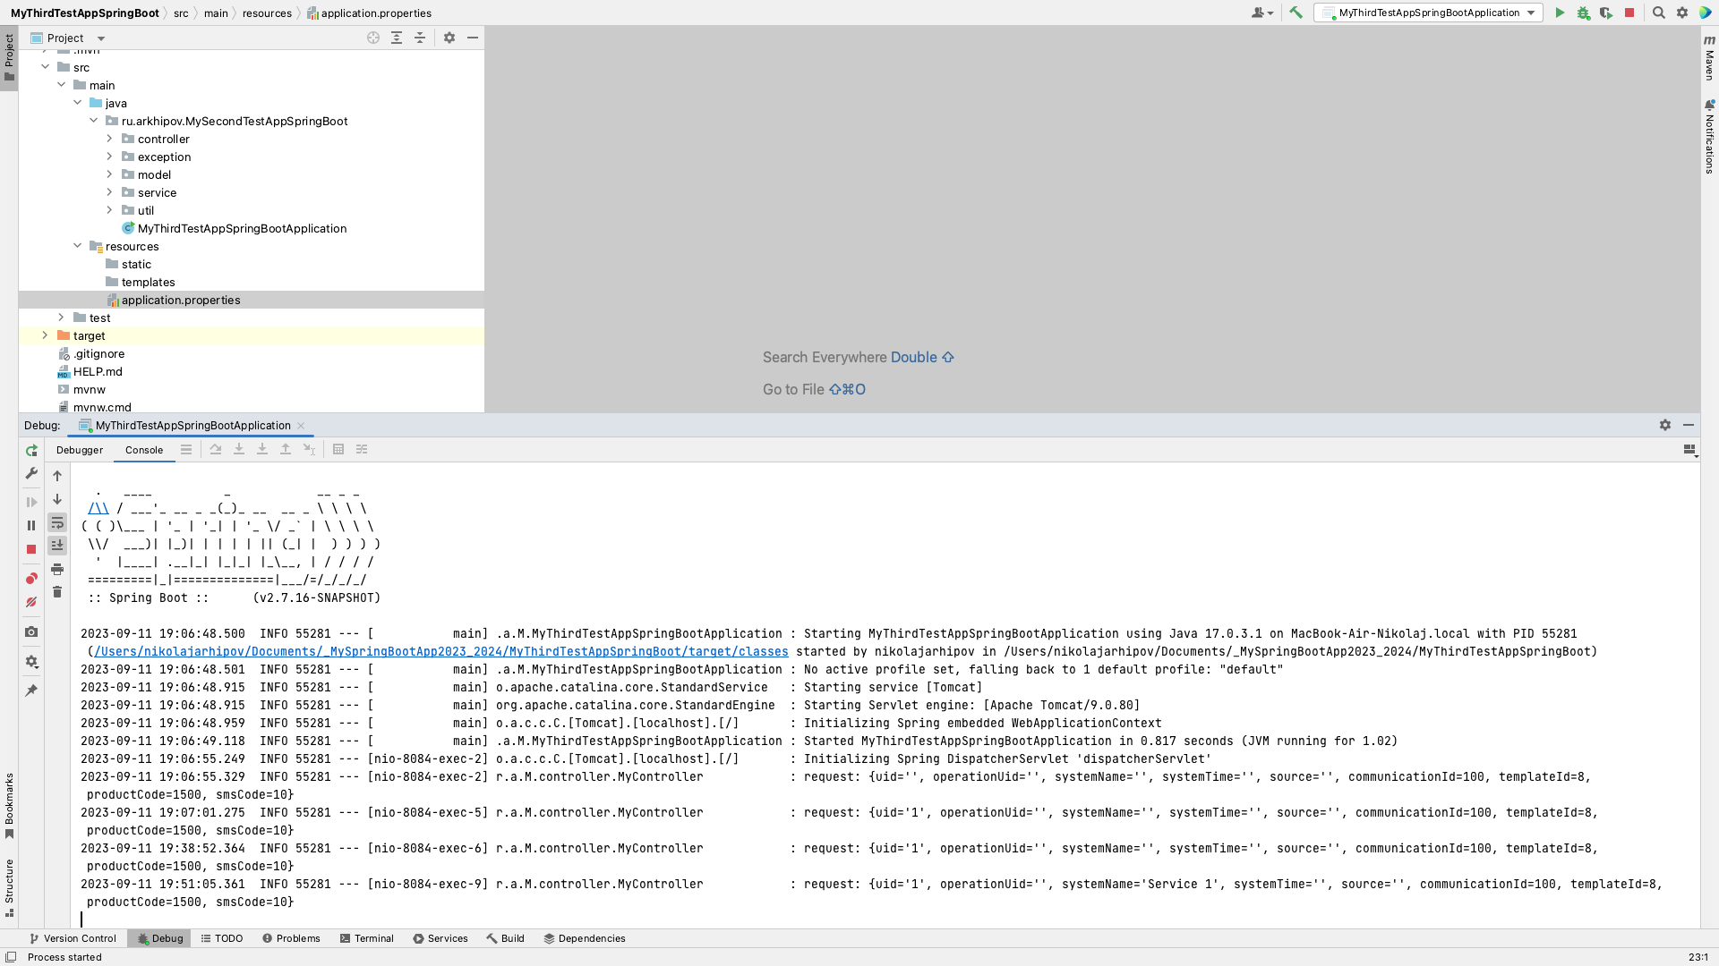

Рисунок 12 – Логи Сервиса 2

3 Реализация дополнительного функционала

Необходимо самостоятельно доработать приложение:

1. Добавьте реализацию интерфейса ModifyRequestService, которая изменяет поле source в Сервисе 1

2. Доработайте Сервис 1 и Сервис 2 таким образом, чтобы в логи Сервиса 2 выводилось сообщение о разнице времени прошедшего с момента получения Сервисом 1 Request и временем получения модифицированного Request полученного Сервисом 2, другими словами измерить время от нажатия кнопки Send в Postman до вывода в лог Сервисом 2 сообщения.

4 Вопросы

Письменно ответьте на вопросы, если ваш номер в списке группы четный, то нужно ответить на четные вопросы, если нечетный, то нужно ответить на нечетные вопросы.

1. Зачем нужен параметр server.port?
2. Зачем нужно аннотация @SpringBootApplication?
3. Зачем нужна аннотация @Builder?
4. Зачем нужна аннотация @NoArgsConstructor?
5. Зачем нужна аннотация @AllArgsConstructor?
6. Зачем нужна аннотация @Data?

5 Требования к оформлению отчета

1. Титульный лист
2. Цель работы
3. Описание задачи
4. Ход выполнения (содержит код программы или скриншоты кода программы, ответы на вопросы)
5. Ссылку на репозиторий git на сайте github.com
6. Вывод

Оформление:

а) шрифт Times New Roman
б) размер шрифта 12 или 14
в) межстрочный интервал 1,5

Отчет выполняется индивидуально.

